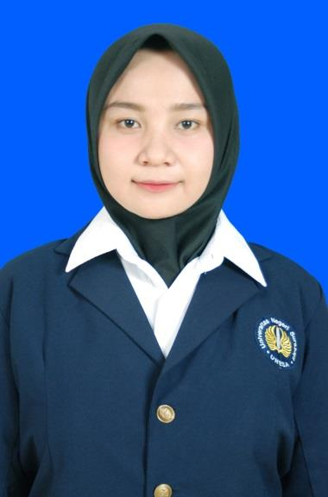

***Skills*danMinat**

* Ms Word : 
* Ms Power Point :
* Ms Excel :
* Kegiatanmanajemendanpengelolaankegiatan
* Analisisdan*problem solving*
* Juara 1 LombaSyarhil Qur’an FakultasEkonomi UNESA
* Juara3 Call for Paper HIMIE FakultasEkonomidanBisnisUniversitasMuhammadiyah Yogyakarta

**Prestasi**

* TK AisiyahBustanulAtfal 2001-2003
* MI HidayatulUmmah 2003-2009
* MTs HidayatulUmmah 2009-2012
* MAN 2 Gresik 2012-2015
* S1 Akuntansi UNESA 2015-2019
* Tempat, TanggalLahir : Gresik, 3 Januari 1997
* JenisKelamin : Perempuan
* Agama : Islam
* Status Perkawinan : Lajang
* Kewarganegaraan : WNI
* IPK : 3,33
* Hobi : Menulis, *Sharing*
* LatihanKeterampilanManajemenMahasiswa Tingkat Dasar (LKMM-TD)Akuntansi FE UNESA
* LatihanKeterampilanManajemenMahasiswa Tingkat Menengah (LKMM-TM) BEM FE UNESA
* PelatihanMendeleyJurusanAkuntansi FE UNESA
* PelatihanKaryaTulisIlmiah (PKTI) UNESA
* PelatihanPendidikanKarakterMahasiswaBidikmisidanAfirmasi UNESA
* Ketua OSIS MTs HidayatulUmmah 2010
* WakilKetua OSIS MAN 2 Gresik 2012
* Sekretaris OSIS MAN 2 Gresik 2013
* WakilKetua KIR MAN 2 Gresik 2013
* Staf HMJ AkuntansiFE UNESA 2015
* Staf BEM FE UNESA 2016
* Ketua LKM FSC FE UNESA 2017

**RiwayatPendidikan Informal**

**PengalamanOrganisasi**

**RiwayatPendidikan Formal**

**Data Diri**

 RT 03 RW 01, Balongpanggang, Gresik  081-332-536-945

 kningsih14@gmail.com  kurnia8969

***Curriculum Vitae***

**KurniaNingsih**

**Gresik, 3 Januari 1997**